附件：
1.申请人使用手册(扫描下方二维码下载)

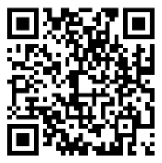

2.申请教师资格人员随带材料清单(扫描下方二维码下载)

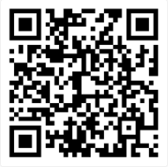

3.江西省教师资格申请人员体检表(扫描下方二维码下载)

